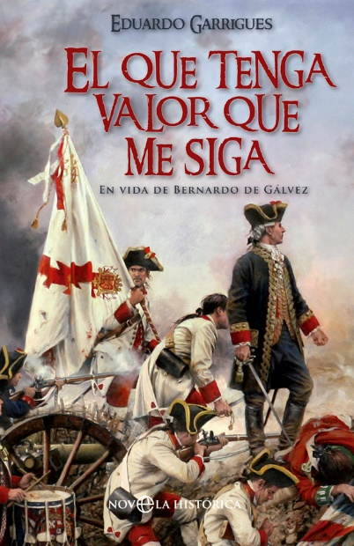

Trump, la cultura hispánica y nuestra contribución a la construcción de Occidente.

Todos sabemos hoy que un personaje tan negativo como Donald Trump va a ser candidato a la Presidencia de los Estados Unidos por el partido republicano, lo que de llegar a resultado exitoso representaría una notable alteración de la seguridad internacional. Pero lo que quiero destacar aquí es el manifiesto desprecio del candidato por los hispanos, que es también una manifestación del poco aprecio de un sector importante del país del norte por la cultura de los países hispanos y que alcanza a su matriz española. Dicho en otros términos, buena parte de la opinión popular, inclusive la académica -valga por todos Samuel O. Huntington-, duda severamente de que los hispanos de una y otra parte del océano seamos parte con peso propio de la cultura occidental, que ellos suelen identificar con su mundo anglosajón, en el que Europa es un anexo problemático y conflictivo, además de poco capaz por sí mismo de resolver desde sus guerras civiles pasadas o la construcción colectiva como Unión Europea. Téngase bien en cuenta que desde la crisis de 1898 y hasta casi fin del milenio no dejamos en España de librarnos del diagnóstico de país como anomalía, dolor y fracaso, en términos acuñados por Santos Juliá. Apenas nos sobrepusimos en torno a 1992, y nos duró apenas 20 años hasta que nos zarandeó la crisis financiera internacional. Pero la cuestión no es solo de dinero sino, sobre todo, de ingenio e industria, que diría el gran Cervantes, como se verá en lo sigue.

Al tiempo del Bicentenario de la independencia de los Estados Unidos de América le fue encomendado al Embajador Eduardo Garrigues la organización de una gran exposición de Estado y un Congreso sobre la participación de España en la independencia de los Estados Unidos. Hasta entre los responsables de la gran Biblioteca del Congreso se desconocía que España hubiera participado en nada. La exposición y el libro de contribuciones al Congreso produjeron honda impresión entre los historiadores y público informado: la acción bélica decisiva de la victoria sobre los ingleses fue su expulsión definitiva del Golfo de México con la batalla de Pensacola, que además consolidó la línea del Misisipi como frontera entre los territorios de la Unión y el mundo hispano que sobre México y desde California hasta Nuevo México, Texas y las Floridas abrazaban el país que conquistó su independencia. Este apoyo español a la independencia norteamericana fue también de México, con sus dineros y plata, y de Cuba, desde donde se reunieron las tropas peninsulares y caribeñas. Todo fue obra de la acción diplomática y militar de los políticos del Rey Carlos III, aunque como éste no consideró digno de alarde ayudar a los americanos a liberarse de su rey, además de por la cuenta que le traía, declaró toda aquella materia política reservada. Con este modo de hacer las cosas tras la independencia nada resultó ni pagado ni reconocido. Y menos aun cuando poco más tarde ocuparon militarmente los mencionados territorios y luego se llegaron hasta el Castillo de Chapultepec, residencia presidencial del México independiente, para poner definitivamente su frontera en el Río Bravo.

Las consecuencias de ese desdén por la cultura y la civilización hispana han sido analizadas atinadamente por Emilio Lamo de Espinosa en su trabajo “La frontera entre el mundo anglosajón y el hispano; ¿es América Latina occidente?” que cierra el libro originado por el Congreso del Bicentenario (y que se adjunta con la amable autorización del autor y editores): España y Estados Unidos, E. Garrigues y A. López Vega (Eds.) Biblioteca Nueva, Madrid 2013.

Resulta tarea bien necesaria hacer patente a las nuevas generaciones de latinoamericanos que su patrimonio cultural y civilizatorio como hispanos es algo –con ser mucho- que trasciende a su lengua común, al complejo acumulado de literatura, política y ensayo, que su pasado no se encuentra solo en sus pueblos originarios anteriores a los hispanos, o en la misma España, de la conquista y los virreinatos, es decir, en lo gachupín o lo gallego, sino en todo ese espacio cultural y civilizatorio de lo romano, la cultura greco-latina, reconstruida por la Escuela de Traductores de Toledo. El oro de ese patrimonio común en el de las lenguas próximas al latín que define las lenguas vivas próximas del español, el portugués, el catalán, el francés y el italiano. Roma y nuestro respectivo latín vulgar en nuestra matriz, es lo que nos da a los iberoamericanos, y también a todos los latinoamericanos, la dimensión justa frente al prejuicio de quienes en ingles reducen el mundo a la idea estrecha y desprecian cuanto ignoran.

El problema es que requiere una competente gestión política el levantar la bandera de nuestra aportación a la cultura occidental, ya desde la primera globalización de 1492. En la literatura desde Rubén Darío a García Lorca, desde el Inca Garcilaso a Vargas Llosa, desde Carlos Fuentes a Miguel de Cervantes o Neruda. En las artes con Picasso y con Goya, especialmente con éste pues es pintor ilustrado de los últimos años del tiempo común, desde Frida Kahlo hasta Wilfredo Lam. En la música Pau Casals y Albeniz hasta Ernesto Lecuona. En ciencias estamos más flojos, pero los latinos florecen en los laboratorios de Norte.

A pesar de los desfallecimientos políticos de estos últimos años son muy destacables la presencia y acción común de las empresas españolas en América. Extraordinaria es también la cuidadosa acción de la Real Academia de la Lengua y la de todos los países americanos, que influyen sobre los más de los de 40 millones de hispano hablantes en EE. UU., casi tantos como en España. La creación del espacio iberoamericano común de las Universidades es, con los anteriores, ejemplos de lo que colectivamente se puede hacer, también en nuestro trabajo individual.

Así lo hace Eduardo Garrigues con sus recientes libros, novelas de base histórica, como el aparecido en México hace meses, “La corte de los naufragios”, sobre la vida y aventura del Diputado por México, Francisco Pino, en las Cortes de Cádiz, o el que ahora se presenta sobre la peripecia vital y política del militar y gobernante Bernardo de Gálvez: “El que tenga valor que me siga”, un atractivo y excitante viaje entre Almadén y la capital de México, pasando por el Misisipi y La Habana. Muy recomendable. Si estas lecturas se acompañan con la reflexión que realiza Emilio Lamo de Espinosa, todos nos prepararemos para reforzar la tarea por el mundo común y por nuestro peso en el mundo.

